Gemeinde Kaufungen
Der Gemeindevorstand

Beschlussvorlage Nummer
Kaufungen

0120/2020
12.06.2020

Amt | Finanzverwaltung
 | Schmidt-Osterberg, Susanne

Beratungsfolge | Termin | Status | Abstimmung  anw. / ia /nein/ Enth.
Gemeindevorstand | 22.06.2020 | nichtöffentlich
Haupt- und Finanzausschuss | 20.08.2020 | öffentlich vorberatend
Gemeindevertretung | 26.08.2020 | öffentlich beschließend

Betrifft:
Sanierung Vereinsraum Haferbachhalle (inkl. Nebenräume) und Treppenanlage im Außenbereich der Haferbachhalle

Beschlussempfehlung:
Der Gemeindevorstand wird beauftragt, den Umfang und die Kosten für die Sanierung des Vereinsraums der Haferbachhalle inkl. Küche , Zugang und sanitäre Einrichtungen sowie die Kosten für die Sanierung der Treppenanlage im Außenbereich der Haferbachhalle nach
DIN 276 ermitteln zu lassen. Die Kostenermittlung folgt den Richtlinien der Investitionsförderung nach Abteilung III der Hessenkasse .

Begründung:
Die Gemeinde Kaufungen ist im Jahr 2018 in das Investitionsförderprogramm nach Abteilung III der Hessenkasse aufgenommen worden. Die Gemeinde erhält insgesamt 2.376.450,- Euro als Zuschusskontingent. Aus Eigenmitteln zur Komplementärfinanzierung sind 264.050,- Euro zur Verfügung zu stellen. Die Gemeinde erhält hierfür ein Darlehen von der WI-Bank.

Mit einem Teil der Mittel aus der Förderprogramm sollen der in die Jahre gekommene Vereinsraum der Haferbachhalle (inkl. Küche, Sanitäranlagen, Zugang) saniert werden. Hierbei soll auch die energetische Situation des Vereinsraums in den Blick genommen werden.
Außerdem soll die Treppenanlage im Außenbereich der Haferbachhalle saniert werden.

Um für die Anmeldung zum Investitionsprogramm der Hessenkasse aussagekräftige Zahlen zu erhalten, ist eine Kostenermittlung für die geplanten Maßnahmen nach DIN 276 notwendig. Der notwendige Beschluss zur Anmeldung beider Projekte soll in der Sitzung der Gemeindevertretung im November beschlossen werden, vorher müssen der Umfang der geplanten Maßnahmen geprüft und die Kosten dafür ermittelt werden.

-2-

-2-

Finanzielle Auswirkungen:
Die Mittel stehen im Haushalt 2020 zur Verfügung.

Demografische Auswirkungen:
Moderne und energetische sanierte Räume in Dorfgemeinschaftshäusern, die sowohl von Vereinen als auch von Bürgerinnen und Bürgern für Veranstaltungen genutzt werden können, tragen zum Wohnwert einer Gemeinde bei und verbessern die Attraktivität der Freizeitgestaltung . Energieeffiziente Geräte und eine energetisch sinnvolle Ausstattung der Räumlichkeiten führen zu einer Verbesserung der Klimabilanz.
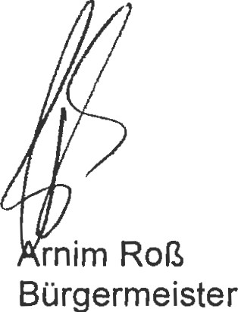
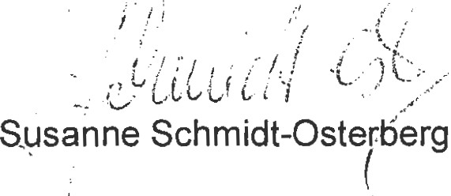

Abstimmungsergebnis GV 26.08.2020
Gesetzliche Mitglieder | Anwesend | Ja - Stimmen | Nein -Stimmen | Enthaltungen
37 | 31 | 29 | 0 | 2

